**Kia Sedona**

Mẫu xe *Kia Sedona* thuộc phân khúc Minivan, hoặc MPV cỡ lớn, có 7 chỗ ngồi. Ở một vài thị trường nó còn có tên là Kia Carnival, gợi nhớ đến các lễ hội Carnival nổi tiếng trên khắp thế giới. Kia Sedona được hãng xe Hàn Quốc giới thiệu lần đầu năm 1998 và đến nay đang là thế hệ thứ 3. Tại Việt nam, thế hệ mới lần đầu được giới thiệu năm 2015 cùng với các thị trường khác trên thế giới và hiện là mẫu xe gia đình cao cấp bán chạy nhất Việt nam. Đối thủ của Sedona tại Việt nam là Toyota Alphard, Ford Tourneo

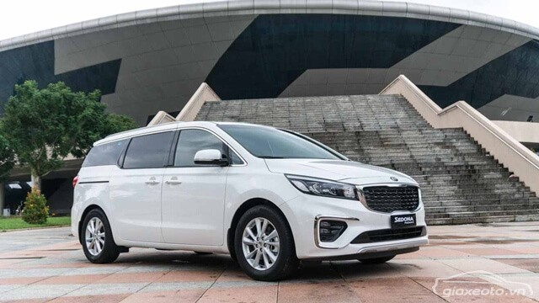

Hình ảnh Kia Sedona 2021 phiên bản đang bán tại Việt nam. Hiện có 3 phiên bản là Sedona Sedona Deluxe D (máy dầu), Sedona Luxury D (máy dầu, cao cấp) và Sedona Luxury G (máy xăng, cao cấp).

**Thông số kỹ thuật xe Kia Sedona**

|  |  |  |
| --- | --- | --- |
| **Thông số kỹ thuật** | **Kia Sedona Luxury D** | **Kia Sedona Luxury G** |
| Số chỗ ngồi | 07c | 07c |
| Kích thước DxRxC | 5115 x 1985 x 1.755 mm | 5115 x 1985 x 1.755 mm |
| Chiều dài cơ sở | 3060mm | 3060mm |
| Khoảng sáng gầm | 163mm | 163m |
| Bán kính vòng quay | 5.6m | 5.6m |
| Tự trọng | 2070kg | 2020kg |
| Động cơ | Dầu, 2.2LCRDi, 4 xi lanh thẳng hàng, 16 van DOHC | Xăng, Lambda 3.3L MPI, 6 xi lanh đối xứng, 24 van DOHC |
| Dung tích động cơ | 2199cc | 3342cc |
| Công suất cực đại | 190Hp / 3800rpm | 266Hp / 6400rpm |
| Mô-men xoắn cực đại | 440Nm /1750- 2750 rpm | 318Nm / 5200 rpm |
| Hộp số | Tự động 6 cấp | Tự động 6 cấp |
| Dẫn động | Cầu trước | Cầu trước |
| Mức tiêu hao nhiên liệu | 8.5L/100km | 13L/100km |
| Lốp xe | 235/60R18 | 235/60R18 |
| Bình xăng | 80L | 80L |

**Ngoại thất Kia Sedona**

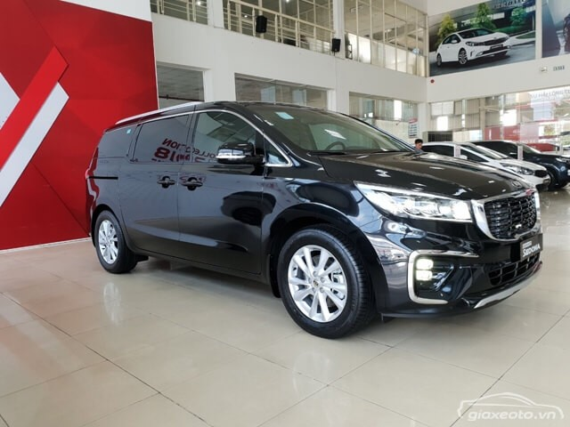

Ngoại thất Kia Sedona tại Việt Nam

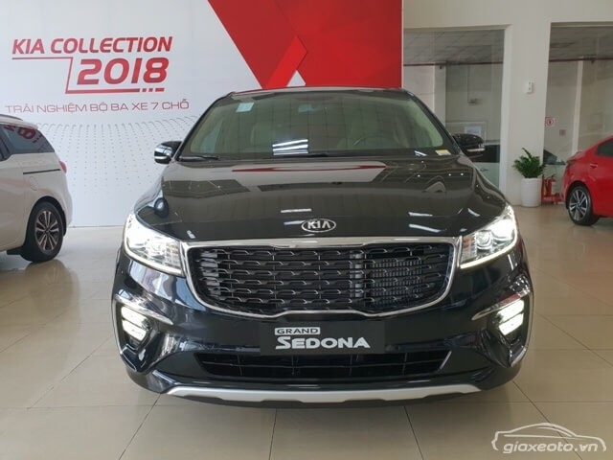

Hình ảnh chi tiết đầu xe Kia Sedona tại Việt nam. Có thể cảm nhận được ấn tượng tốt về thiết kế ngoại thất của mẫu xe Kia giá đắt nhất hiện nay ngay khi ngắm nhìn lưới tản nhiệt hình mặt hổ với các thanh kim loại đan xéo cùng các chấm hình thoi nổi lên ấn tượng. Ba đờ sốc trước với hốc hút gió màu đen ăn về hai bên xe làm nổi bật đèn sương mù dạng thấu kính Projector, một trang bị rất lạ mắt. Cụm đèn pha/cos lớn làm tổng thể mặt trước xe toát lên vẻ hầm hố, mặc dù vẫn mang dáng vẻ điềm đạm không phá cách. Bên trong đèn xi-nhan gần lưới tản nhiệt, cùng với đèn pha Halogen được bao bọc bởi dải đèn LED ban ngày, ngoài cùng là đèn bóng chiếu Projector.

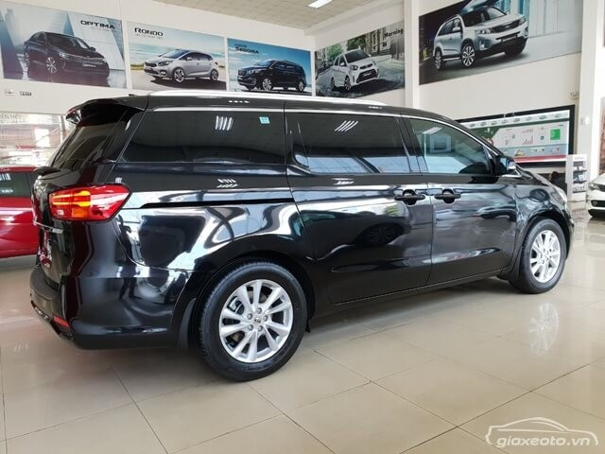

Thân xe Kia Sedona. Hai bên hông xe là hai cửa điều khiển điện với 3 cách mở khác nhau: remote, đèn trần ghế lái và hai bên cột B. Khe trượt cửa khá thô không khéo bằng Toyota Sienna vì khe trượt ngay bên hông xe.

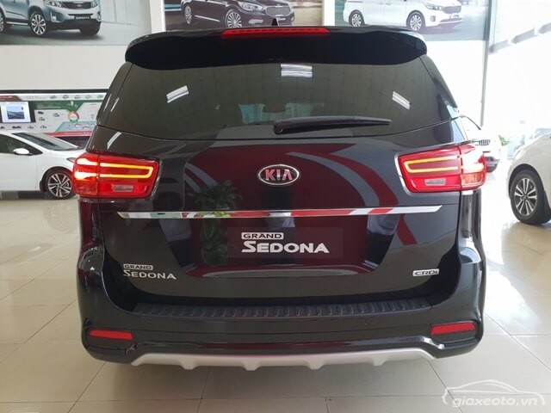

Hình ảnh chi tiết đuôi xe Kia Sedona phiên bản hiện tại. Đánh giá ngoại thất Kia Sedona thế hệ 3 hiện tại ở dạng tạm ổn, khoảng sáng gầm thấp không đi phượt được mà thay vào đó là một chiếc xe chuyên đi trong phố (tuy dáng vẻ hơi đồ sộ không linh hoạt trên các phố, ngõ nhỏ).

**Nội thất Kia Sedona**

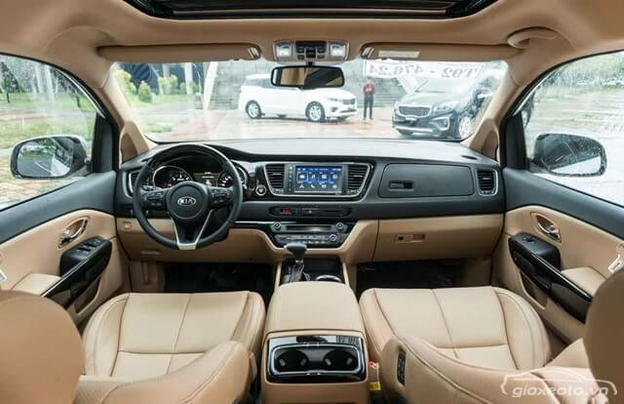

Nội thất xe khá đẹp nếu so với các dòng xe bình dân giá rẻ của Hàn Quốc với các chi tiết được sơn gỗ bóng nhưng nên giữ sạch sẽ vì sơn bóng dễ thấy bụi bám và dấu vân tay. Ngoài chỗ sơn gỗ bóng thì là nhựa sần nhìn tạm ổn nhưng khi chạm tay dơ vịn vào thì khó chùi hơn. Ghế được bọc da hai màu: vàng và đen khá đẹp và hợp lý. Trong xe có khá nhiều chỗ đề cốc và chai nước sẽ tiện cho gia đình đi nhiều người và có em bé.

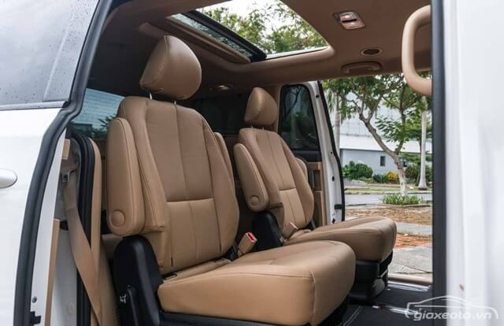

Khoang hành khách phía sau.

Các tiện nghi của Kia Sedona: Ghế có sưởi, ghế lái chỉnh điện 12 hướng, tay lái bọc da chỉnh 4 hướng, đầu DVD, âm thanh 8 loa, điều hòa tự động 3 vùng độc lập có lọc ion, cửa sổ trời hàng ghế 2 và 3, cốp sau đóng mở thông minh, đề nổ startop....

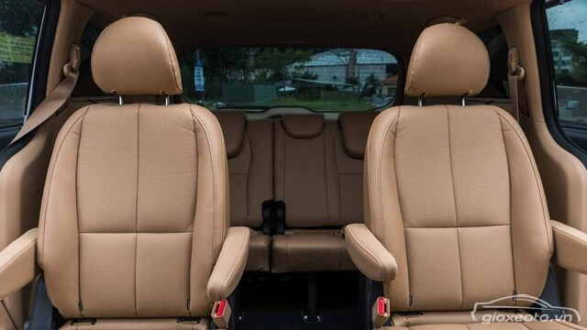

Hàng ghế thứ 3 khá rộng rãi của Kia Sedona

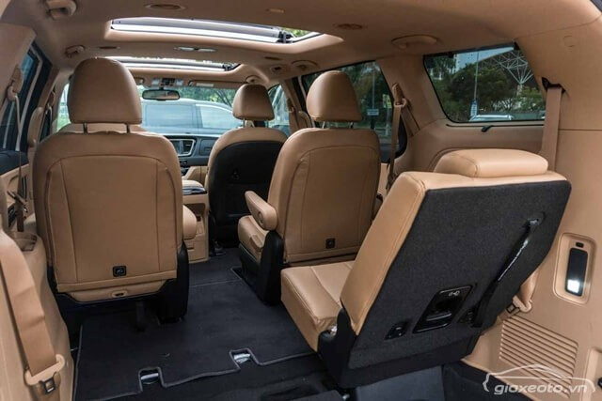

Cửa sổ trời không thể thiếu trên các mẫu xe 7 chỗ của Kia

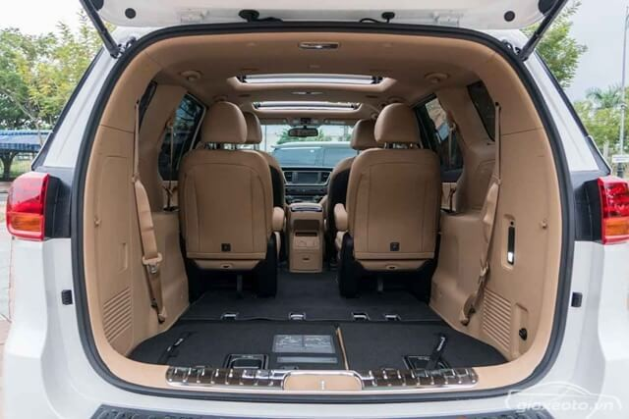

Khoang hành lý rộng rãi

**Động cơ, vận hành**

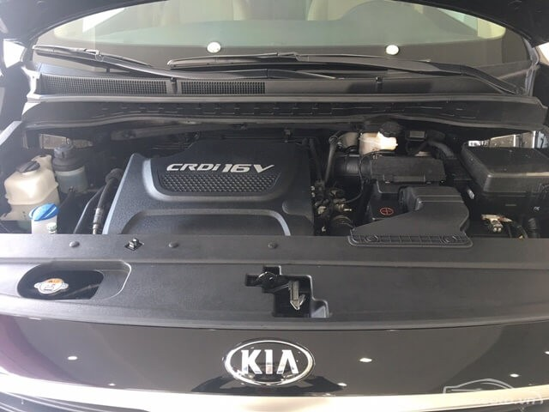

Động cơ Kia Sedona phiên bản máy dầu. Có 2 phiên bản động cơ, diesel 2.2L và xăng 3.3L. Người tiêu dùng đã cho biết mức tiêu hao nhiên liệu của 2 bản động cơ dầu và xăng này ở điều kiện hỗn hợp vào khoảng 8L và 13L/100km. Như vậy bản máy dầu khá tiết kiệm

An toàn của xe Kia Sedona: Phanh đĩa 4 bánh, phanh ABS/EBD, cân bằng điện tử, hỗ trợ khởi hành ngang dốc, cảnh báo điểm mù, ga tự động, camera lùi, 6 túi khí...

Giá xe Kia Sedona 2021 được niêm yết như sau:

|  |  |
| --- | --- |
| BẢNG GIÁ XE KIA SEDONA THEO PHIÊN BẢN (tỷ VNĐ) | |
| **PHIÊN BẢN** | **GIÁ NIÊM YẾT** |
| Kia Sedona 2.2DAT Deluxe | 1,019 |
| Kia Sedona 2.2DAT Luxury | 1,149 |
| Kia Sedona 3.3GAT Premium | 1,359 |
| Kia Sedona 2.2DAT Signature | 1,289 |
| Kia Sedona 3.3GAT Signature | 1,519 |

**Màu xe**: Đỏ, Đen, Trắng, Bạc, Xanh Đen, Nâu, Vàng Cát, Vàng Cam

**Toyota Innova**

Toyota Innova được đánh giá là một mẫu xe 7 chỗ luôn nằm trong sự lựa chọn hàng đầu của khách hàng trong nhiều năm trở lại đây. Những thành công nhất định trong việc chinh phục người dùng của mẫu xe này càng khiến cho sức “nóng” của mỗi phiên bản mới khi ra mắt.

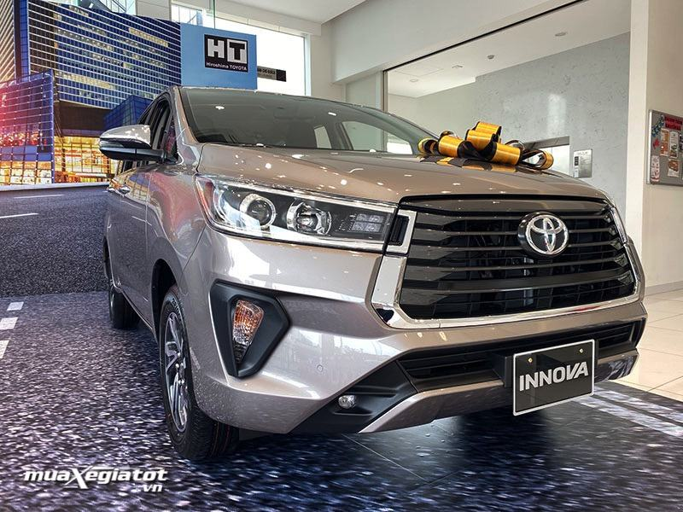Toyota Innova 2020 Facelift ra mắt Việt Nam từ tháng 10 năm 2020

Với việc được lắp ráp tại Việt Nam, **Toyota Innova 2020** sẽ có mức giá khá ưu đãi nhờ chính sách giảm 50% phí trước bạ đến cuối năm nay. Bởi vậy người dùng có thể nhân cơ hội này để sở hữu ngay cho mình một mẫu xe 7 chỗ chất lượng

**Thông số kỹ thuật**

|  |  |
| --- | --- |
| **Thông số kỹ thuật Toyota Innova 2020** | |
| Số chỗ ngồi | 7 – 8 chỗ |
| Kiểu xe | MPV đa dụng |
| Xuất xứ | Lắp ráp |
| Kích thước DxRxC | 4735 x 1830 x 1795 (mm) |
| Chiều dài cơ sở (mm) | 2750 mm |
| Động cơ | DOHC, VVT-i kép, 4 xy lanh thẳng hàng, 16 van, dung tích 1988 cm3 |
| Dung tích công tác | 2.0L |
| Loại nhiên liệu | Xăng |
| Công suất cực đại (hp) | 102 Hp |
| Mô-men xoắn cực đại (Nm) | 183 Nm |
| Hộp số | AT 6 cấp/ MT 5 cấp |
| Hệ dẫn động | Cầu sau |
| Treo trước/sau | Tay đòn kép/ Liên kết 4 điểm với tay đòn bên |
| Phanh trước/sau | Đĩa thông gió/ Tang trống |
| Trợ lực lái | Thủy lực |
| Cỡ lốp | 16 hoặc 17 inch |
| Tính năng tiện ích | Màn hình cảm ứng 7 inch |
| Kết nối USB/ AUX/ Bluetooth |
| Khóa cửa từ xa, khởi động nút bấm |
| Cửa sổ chỉnh điện |
| Hệ thống âm thanh 6 loa |
| Hệ thống an toàn | Phanh ABS, BA, EBD |
| Túi khí: 7 chiếc |
| Đèn báo phanh khẩn cấp |
| Cảm biến lùi, hỗ trợ đỗ xe |
|  | Hỗ trợ khởi hành ngang dốc |

*Thông số kỹ thuật Innova 2020 cơ bản, Quý khách vui lòng liên hệ để được tư vấn tốt nhất.*

**Giá xe Toyota Innova 2020**

|  |  |  |  |  |
| --- | --- | --- | --- | --- |
| ***Bảng giá xe Toyota Innova mới nhất, ĐVT: Triệu VNĐ*** | | | | |
| **Phiên bản** | **2.0 E** | **2.0 G** | **Venturer** | **2.0 V** |
| – Giá công bố | **750** | **865** | **879** | **989** |

*(*) Giá xe Innova lăn bánh tham khảo chưa bao gồm giảm giá, khuyến mãi trong tháng 06/2021.*

Màu xe Innova 2020: Xe có 7 màu sắc ngoại thất để khách hàng lựa chọn gồm: Đỏ, Đen, Xám, Bạc, Trắng ngọc trai, Trắng, Đồng.

## ****Màu xe Toyota Innova 2020****

Sẽ vẫn có đầy đủ các màu sắc của Innova 2020 giống phiên bản cũ cho khách hàng lựa chọn đó là (7 màu xe Inova 2020): **Trắng, Trắng ngọc trai, Đồng, Bạc, Đen, Xám và Đỏ**.

Trong đó phiên bản trắng ngọc trai có giá cao hơn khoảng chục triệu đồng so với các màu xe còn lại, khách hàng cần lưu ý điều này.

## ****Ngoại thất xe Toyota Innova 2020****

So với phiên bản cũ trước đó, **Toyota Innova 2020 Facelift** có rất nhiều sự thay đổi cả về thiết kế ngoại thất lẫn tính năng tiện ích trong xe. Kích thước tổng thể của Innova trên phiên bản 2020 D x R x C = 4735 x 1830 x 1795 (mm), chiều dài cơ sở 2750 (mm), cùng với đó là khoảng sáng gầm 178 mm giúp mẫu xe có thể dễ dàng vượt qua các ổ gà hay đoạn đường ngập nước.

### **Thiết kế phần đầu xe**

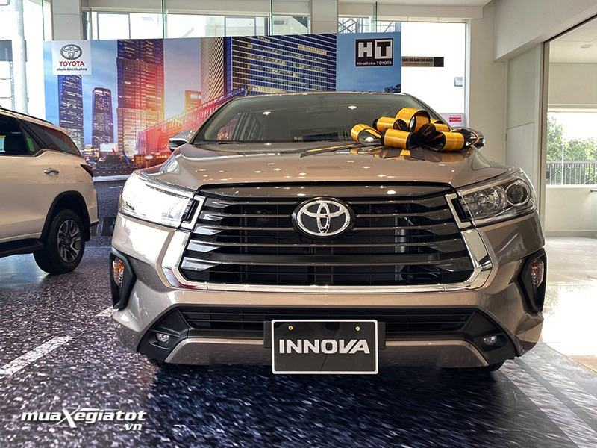

Nhìn từ phía trước, **phiên bản mới của Toyota Innova** cho thấy được sự cứng cáp hơn khá nhiều. Cụm lưới tản nhiệt hình thang góc cạnh kết hợp các thanh ngang màu đen. Vị trí thanh ngang mạ bạc đã được loại bỏ nhằm mang đến sự đồng nhất. Đặc biệt, hệ thống đèn pha vuông vức, cá tính đã được nâng lên dạng LED giúp tăng tính quan sát cho người lái.

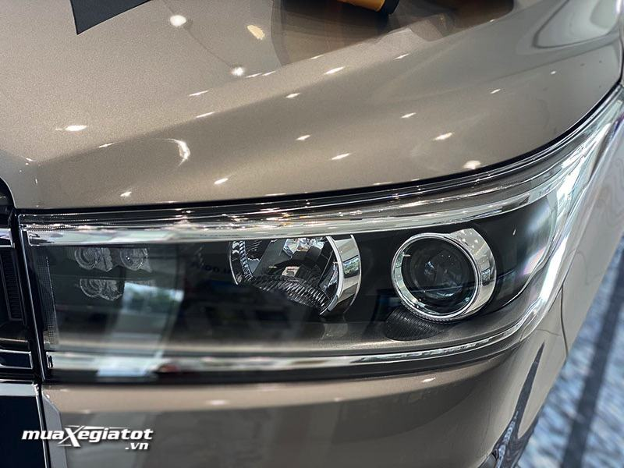

Đối với phiên bản Venturer, hệ thống chiếu sáng còn được trang bị thêm đèn chiếu ban ngày khá tiện ích. Phía dưới là cụm đèn sương mù được đặt ở vị trí thấp hơn mang đến sự khác biệt cho phần đầu xe.

### **Thiết kế phần thân xe**

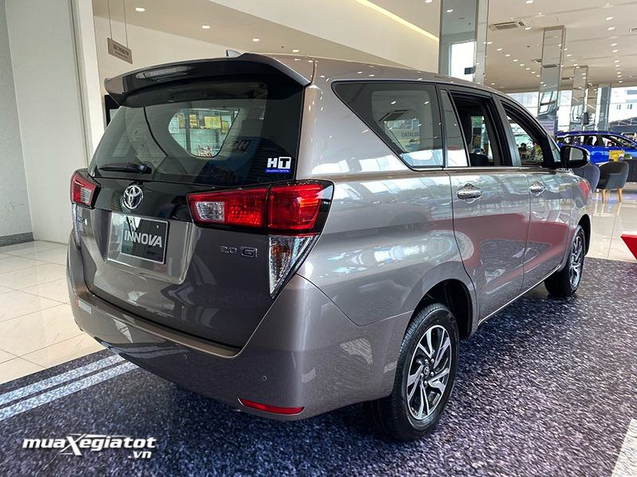

Trên **Toyota Innova bản 2020**, phần thân xe cũng có sự tinh chỉnh nhẹ. Ngoài các đường gân dập nổi chạy dọc thân xe, các chi tiết như tay nắm cửa, gương chiếu hậu cũng được mạ crom sang trọng. Sự khác biệt nhất có thể kể đến là vòm bánh xe (bản Venturer) được sử dụng hợp kim nhôm thay vì sơn đen mang đến sự cá tính và thể thao cho chiếc xe.

Cùng với đó là thiết kế mâm xe 16 – 17 inch tùy từng phiên bản, 5 chấu dạng chữ “V” nhận được nhiều đánh giá cao từ phía người dùng.

### **Thiết kế phần đuôi xe**

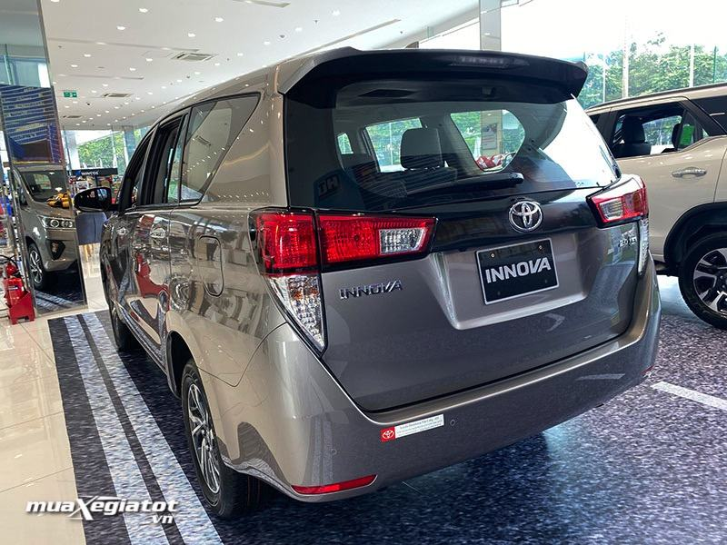

Phần phía sau xe **Toyota Innova** được thiết kế khá chắc chắn với cụm đèn hậu lớn, sử dụng công nghệ LED. Kết hợp với đó là cánh gió thể thao phía trên, vây cá ăng ten giúp mẫu xe không kém phần hiện đại so với các đối thủ [xe ô tô Suzuki Ertiga](https://muaxegiatot.vn/xe-suzuki-ertiga.html) hay Mitsubishi Xpander.

## ****Nội thất xe Toyota Innova 2020****

Không chỉ có những thay đổi về bên ngoài chiếc [xe Toyota 7 chỗ](https://muaxegiatot.vn/cac-mau-xe-7-cho-toyota.html) này, không gian nội thất của **Toyota Innova 2020**cũng được làm mới khá nhiều. Điều này giúp khách hàng có thêm được nhiều trải nghiệm và thực sự cảm thấy hài lòng.

### **Hệ thống bảng taplo và điều khiển**

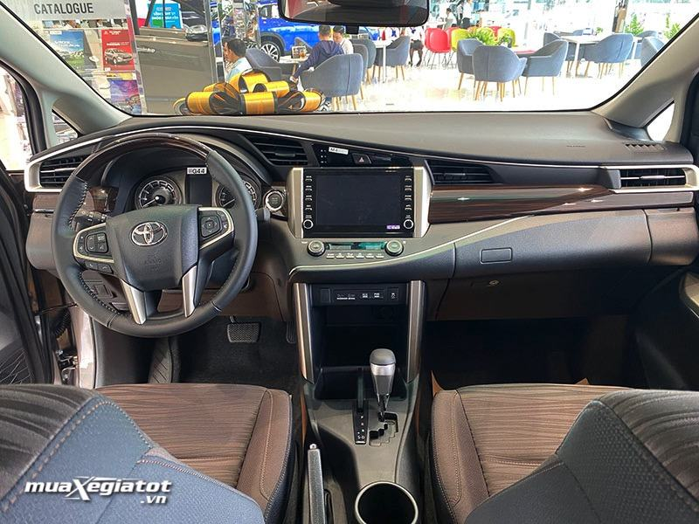

Với taplo được thiết kế theo phong cách lượn sóng, các tính năng điều khiển dồn về vị trí người lái. Khi bước vào không gian khoang phía trước, người dùng có thể cảm thấy được sự thư giãn và khá nhẹ nhàng, sang trọng mà mẫu xe đem đến.

Trên phiên bản mới này, nhà sản xuất cũng cung cấp đến khách hàng 2 tone màu chủ đạo là nâu và đen trên các phiên bản. Hầu hết khách hàng đều cảm thấy hài lòng về chi tiết thiết kế này.

### **Thiết kế Vô lăng xe**

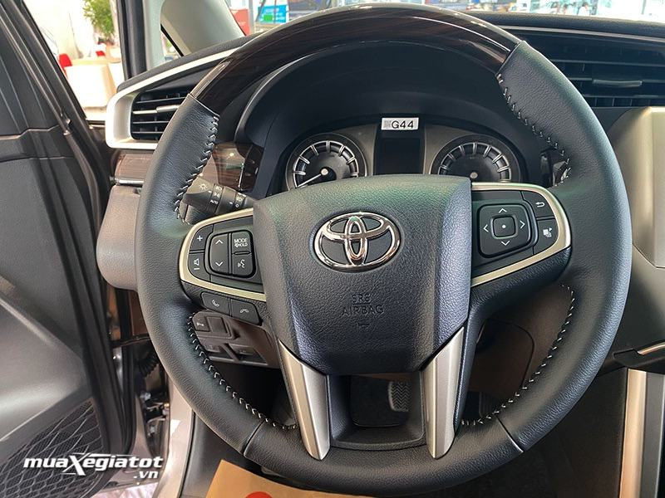

Trên **Toyota Innova phiên bản 2020** Facelift, vô lăng xe đã được nâng cấp về thiết kế. Ở phiên bản G có thêm trải nghiệm ốp gỗ, bọc da cùng rất nhiều phím bấm tiện ích được tích hợp. Hệ thống đồng hồ sử dụng Optitron hoặc Analog (bản Innova E) hiển thị đầy đủ thông số báo Eco, vị trí cần số hay lượng tiêu thụ nhiên liệu một cách rõ nét.

Ngoài ra, việc tích hợp màn hình hiển thị TFT 4.2 inch cũng giúp không gian khoang nội thất trở nên sang trọng hơn và không bị đánh giá là mẫu xe chủ yếu chạy dịch vụ.

### **Trang bị ghế ngồi trên xe**

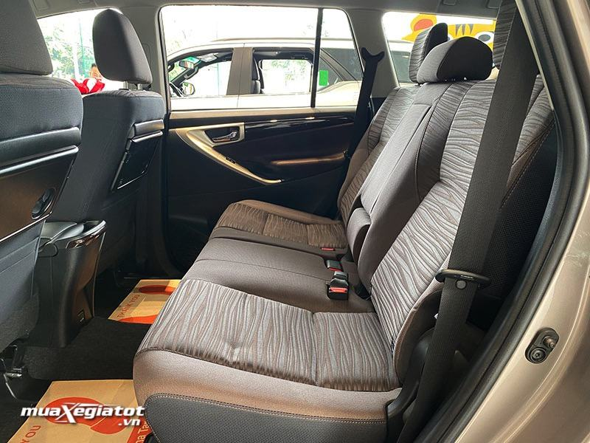

Chí có phiên bản cao cấp **Innova 2020 V** được trang bị ghế da, trong khi đó các phiên bản còn lại là ghế nỉ. Điều này giúp khách hàng có được cảm giác thoải mái, thư giãn trong quá trình trải nghiệm.

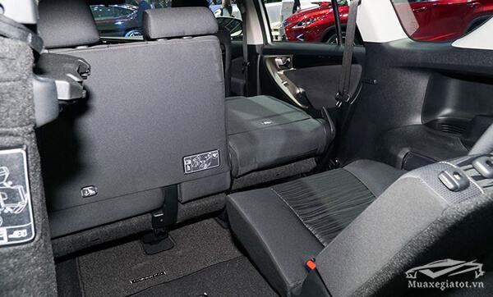

Cùng với đó là ghế lái có thể chỉnh điện 8 hướng hoặc chỉnh tay 6 hướng tùy phiên bản, hàng ghế thứ 2 chỉnh tay 4 hướng, gập 60:40 tiện lợi; hàng ghế thứ 3 gập 50:50 sang hai bên đem đến sự tiện lợi trong quá trình sử dụng.

### **Về thiết kế khoang hành lý**

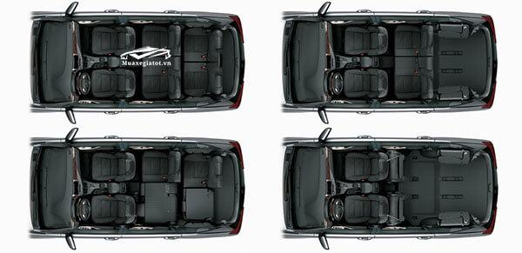

Dung tích khoang hành lý trên **Toyota Innova 2020** khá nhỏ chỉ ở mức 264L. Tuy nhiên quá trình mở cốp sang hai bên cùng tính năng gập phẳng hàng ghế thứ 3, hàng ghế thứ 2 60:40 cũng giúp không gian chứa đồ được tăng thêm. Tuy nhiên, để chở đồ khi full hành khách thì chưa thực sự thoải mái.

### **Các trang bị tiện ích**

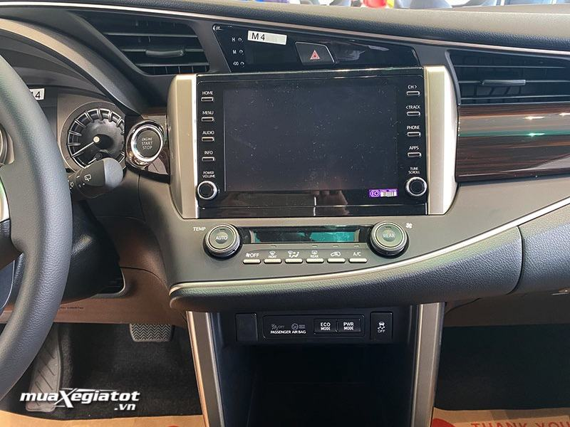

Rất nhiều tính năng công nghệ đã được nâng cấp bên trong nội thất chiếc xe để khách hàng có thể trải nghiệm bao gồm:

* Hệ thống điều hòa tự động, 2 dàn lạnh; có cửa gió phía sau.
* Màn hình cảm ứng 7 – 8 inch có kết nối điện thoại thông minh.
* Hệ thống âm thanh 6 loa cao cấp.
* Kết nối USB/ AUX/ Bluetooth.
* Chìa khóa thông minh và khởi động bằng nút bấm.
* Cửa sổ chỉnh điện 1 chạm, chống kẹt tất cả các cửa.
* Hệ thống báo động và mã hóa động cơ.

## ****Đánh giá xe Toyota Innova 2020 về trang bị động cơ****

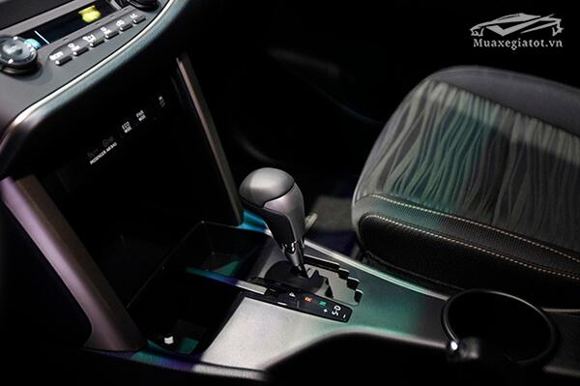

Cả 4 phiên bản **Toyota Innova 2020** đều sẽ được trang bị động cơ VVT-I kép, máy xăng, 4 xilanh thẳng hàng, 16 van DOHC. Động cơ này giúp sản sinh công suất tối đa 102 mã lực ở 5600 vòng/ phút, mô men xoắn cực đại đạt 183Nm ở 4000 vòng/ phút. Kết hợp với đó là hộp số sàn 5 cấp hoặc AT 6 cấp, hệ thống dẫn động cầu sau giúp chiếc xe vận hành luôn ổn định và mạnh mẽ.

Ngoài ra, mẫu xe ô tô Toyota này cũng được trang bị hệ thống treo trước/ sau dạng tay đòn kép/ liên kết 4 điểm mang đến sự êm ái khi chiếc xe vượt qua những cung đường khó khăn.

## ****Đánh giá xe Toyota Innova 2020 về trang bị an toàn****

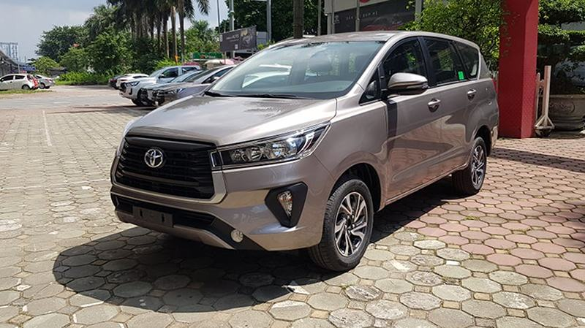

Trên **phiên bản 2020 của Toyota Innova**, những tính năng an toàn cao cấp có thể kể đến như sau:

* Hệ thống phanh ABS, BA, EBD.
* Cảm biến hỗ trợ đỗ xe :6 chiếc.
* Đèn báo phanh khẩn cấp.
* Cân bằng điện tử.
* Hỗ trợ khởi hành ngang dốc.
* Túi khí: 7 chiếc.
* Gương chiếu hậu trong xe hai chế độ ngày/ đêm.
* Camera lùi trên cả 4 phiên bản.

## ****Đánh giá Toyota Innova 2020 về tiêu thụ nhiên liệu và vận hành****

**Toyota Innova** luôn được biết đến là một mẫu xe bền bỉ cùng khả năng tiết kiệm nhiên liệu. Bởi vậy mà trong suốt thời gian qua, đây luôn là sự lựa chọn hàng đầu của khách hàng ngay cả khi mua xe để chạy dịch vụ. Mức tiêu hao nhiên liệu của mẫu xe cụ thể như sau:

|  |  |  |  |  |
| --- | --- | --- | --- | --- |
| **Phiên bản** | **Innova E 2.0 MT** | **Innova G 2.0 AT** | **Innova Venturer** | **Innova 2.0 V AT** |
| **Trong đô thị** | 14,57 | 12,69 | 12,67 | 12,63 |
| **Ngoài đô thị** | 8,63 | 7,95 | 7,8 | 8,08 |
| **Kết hợp** | 10,82 | 9,7 | 9,6 | 9,75 |

https://giaxeoto.vn/kia-sedona-thong-so-ky-thuat-gia-ban-294.html

https://muaxegiatot.vn/danh-gia-toyota-innova-2020.html